Objednávka Č. 90
LILA Domov pro postižené děti Ornice, eříspěvková organizace Boženy Němcové 151, 683 54 Otnice, leo: 00226572
Perfect Distribution a.s. U Spalovny 4582/17 79601 Prostějov
V Otnicích 12.3.2024
Objednáváme na fakturu sNP:
ID SHp Small super - 160 bal
Bambo nature Junior, vel. 6 - 30 bal.
Abena Slip premium XS2 /5015181/ - 80 bal.
Předpokládaná cena celkem: 73 421,- Kč s DPH
Děkuji.
Lenka Sloupová
LILA Domov pro postižené dětí Otníce, p.o. Boženy Němcové 151
683 54 Otníce
tel: 544 240 032, 601 392 785 IČO: 00226572
e-mail: sloupova@1i1a.cz
Správce rozpočtu: Irena Birkeová
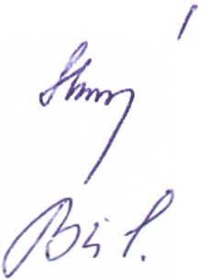
Příkazce operace: Lenka Sloupová
LILA
Domov pro postižené děti Otnice
přfspěvková organizace '
B. Němcové 151, 683 54 Otnice IÓO: 00226572
Akceptujeme objednávku.
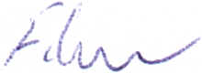
Za Perfect Distributon a.s. :
o Psrfect Díst,.· •.• 'F.:m a
~ Člen s:;uptn . ,Eť .5. r 504
U Spalovny 45 ~'1
'Č: 4767593/ '. ~ 01 Prostějov
Tal.: +420 Ó . G óf9 .• 000899
PGrlí."ťZé!srrii.;utio .:ió~l.('z

